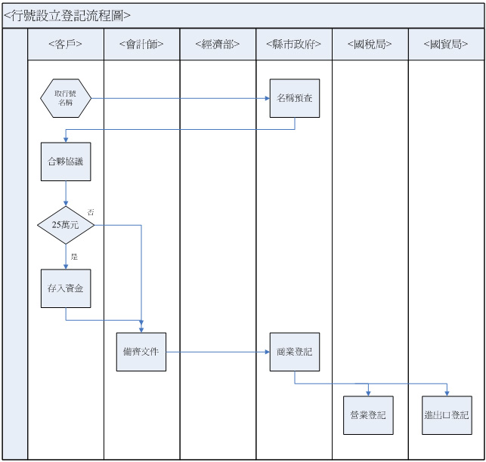

行號設立登記流程及應注意事項
登記流程 | 天數 |  | 申請機關 | 應注意事項
名稱預查 | 1 | 縣市政府 |  | ◇請提供3-5個行號名稱  ◇先提供負責人資料(姓名、身份證字號、戶籍地址)及印章
資本額存入 | - | 銀行 |  | ◇行號登記資本超過25萬元，須提供存款證明。 ◇影本請印存摺封面、印鑑及存款頁，共3頁。
商業登記 | 2 | 縣市政府 |  | ◇負責人需年滿20歲
營業登記 | 7 | 轄區國稅局 |  | ◇國稅局會現場堪察
購買統一發票 | 1 | 轄區國稅局 |  | ◇負責人需帶身份證至所轄國稅局簽名
進出口登記 | 1 | 國際貿易局 |  | ◇請提供1-3個英文名稱
合計天數 | 12 |  |  | 以申請人提供之文件為準

行號設立登記應準備文件檢核表
NO | 應準備文件 | 注意事項 | 已準備否
1 | 行號名稱三到五個
2 | 合夥契約書 | 只有合夥才需要。
3 | 股東身份證正反面影本 | 印在同一面即可
4 | 存摺影本 | ◇資本額超過25萬才須要存款證明。  ◇封面頁、印鑑頁及存款頁，共三頁。
5 | 建築物使用執照影本 | 若無使照，請準備：   ◇土地所有權狀影本及   ◇建物所有權狀影本。
6 | 建物所有權狀影本
7 | 房屋稅稅單影本 | 最近一期
8 | 房屋租賃契約書影本 | 以(行號+負責人)名義承租
9 | 房屋使用同意書正本 | 建物所有權人出具。  已附房屋租賃契約書者，此項可免。
10 | 行號大小章 | 若要代刻請先告知！

